I Работа с избирателями
- Избирателей – 4390
- Организовано личных приемов – 7
- Принято избирателей округа – 20
- Решено положительно – 15
- Разъяснено – 5
- Подготовлено запросов – 4

Привлечены деньги в округ в 2016г.
- 39,000 т.р. – на увеличение стоимости ОС МБОУ СОШ № 103 (приобретение стульев и парт).
- 108, 00 т.р. – на увеличение стоимости ОС и проведение ремонтных работ в МБДОУ №№ 56/1, 256, 305.
- 50,000 т.р. – ремонт подъезда №4 МКД № 37 по ул.Дегтярева.
- 210, 400 т.р. – ремонт внутриквартального проезда у МКД № 3А по ул. 60-летия Октября, МКД № 28А по ул. Сталеваров, въезда во двор между МКД №№ 43,45 по ул.Дегтярева.
- 12,600 т.р. – на предоставление субсидии Совету ветеранов Металлургического района.
- Запланировано благоустройство придомовой территории МКД № 39 по ул. Дегтярева, подготовлена документация .

За прошедший период:

- С Новым 2016 годом депутат поздравил ветеранов и детей из малообеспеченных семей.
- Оказано содействие в проведении районного детского спортивно –оздоровительного праздника 01.06.2016 г. в СК «Металлург», с участием команды школьников округа №4.
- Совместно с депутатом городской Думы города Челябинска К.Ю. Захаровым проведен спортивный оздоровительный праздник для детей округа №4.
- Поздравление школьников и педагогов МАОУ СОШ № 103 Металлургического района с с окончанием учебного года 2015-2016
- На районном празднике 09.07.2016г. в честь Всероссийского дня Семьи, Любви и Верности были отмечены 6 семей из округа.
- Поздравление жителей округа с юбилейными датами.
- Проведены: праздничное мероприятие к женскому дню 8 Марта, оздоровительное мероприятие с активом округа.

II Работа в округе

- Проведены работы по благоустройству территории МБДОУ № 256.
- Проведены работы по ремонту и благоустройству детской игровой площадки МКД № 14, ул. Сталеваров, 3.
- Оказана помощь в приведении в соответствие согласно предписанию надзорных органов территории МБОУ СОШ № 103 к началу нового учебного года.
- Проведена обрезка деревьев около МКД № 37 по ул. Дегтярева.
- Частично благоустроена придомовая территория МКД ул. Трудовая,3.
- В течение года проводились выездные поздравления юбиляров - ветеранов ВОВ в округе.
- Проведение субботников на территории округа.
- Осуществление контроля работ по благоустройству дворов округа.

Полезные телефоны
Организация | Телефон
Общественная приемная А.Х. Иванюка  Помощник депутата:  Фёдорова Наталия Александровна | 725-49-87
Специальная горячая линия по:
- тарифам на тепло и горячую воду | 232-08-40
- тарифам на водоснабжение и водоотведение | 260-84-77
- тарифам на электроэнергию | 232-08-51
- тарифам на газ | 232-08-54
-нормативам потребления коммунальных услуг | 232-08-28
Специальная горячая линия по предельным индексам роста платы за коммунальные услуги | 232-08-52
Областное министерство тарифного регулирования и энергетики | 232-08-52
Единый областной центр обращения граждан Фонда регионального оператора | 2401003
Надзорные органы
Прокуратура района | 735-44-10
Прокуратура города | 775-13-89
Прокуратура области | 239-20-20
Государственная жилищная инспекция  ул. Энгельса, 43 | 727-78-88
Уполномоченный по правам человека | 737-15-41
Права потребителей
Роспотребнадзор по Челябинской области  Отдел защиты прав потребителей | 263-78-89
ЧОО «Правовая защита потребителей» | 796-39-31  89630756311
Уполномоченный по правам человека в сфере ЖКХ по Челябинской области Вершинин Анатолий | 89080531972

*Отпечатано на личном принтере депутата А.Х. Иванюка.
Тираж 30 экземпляров.
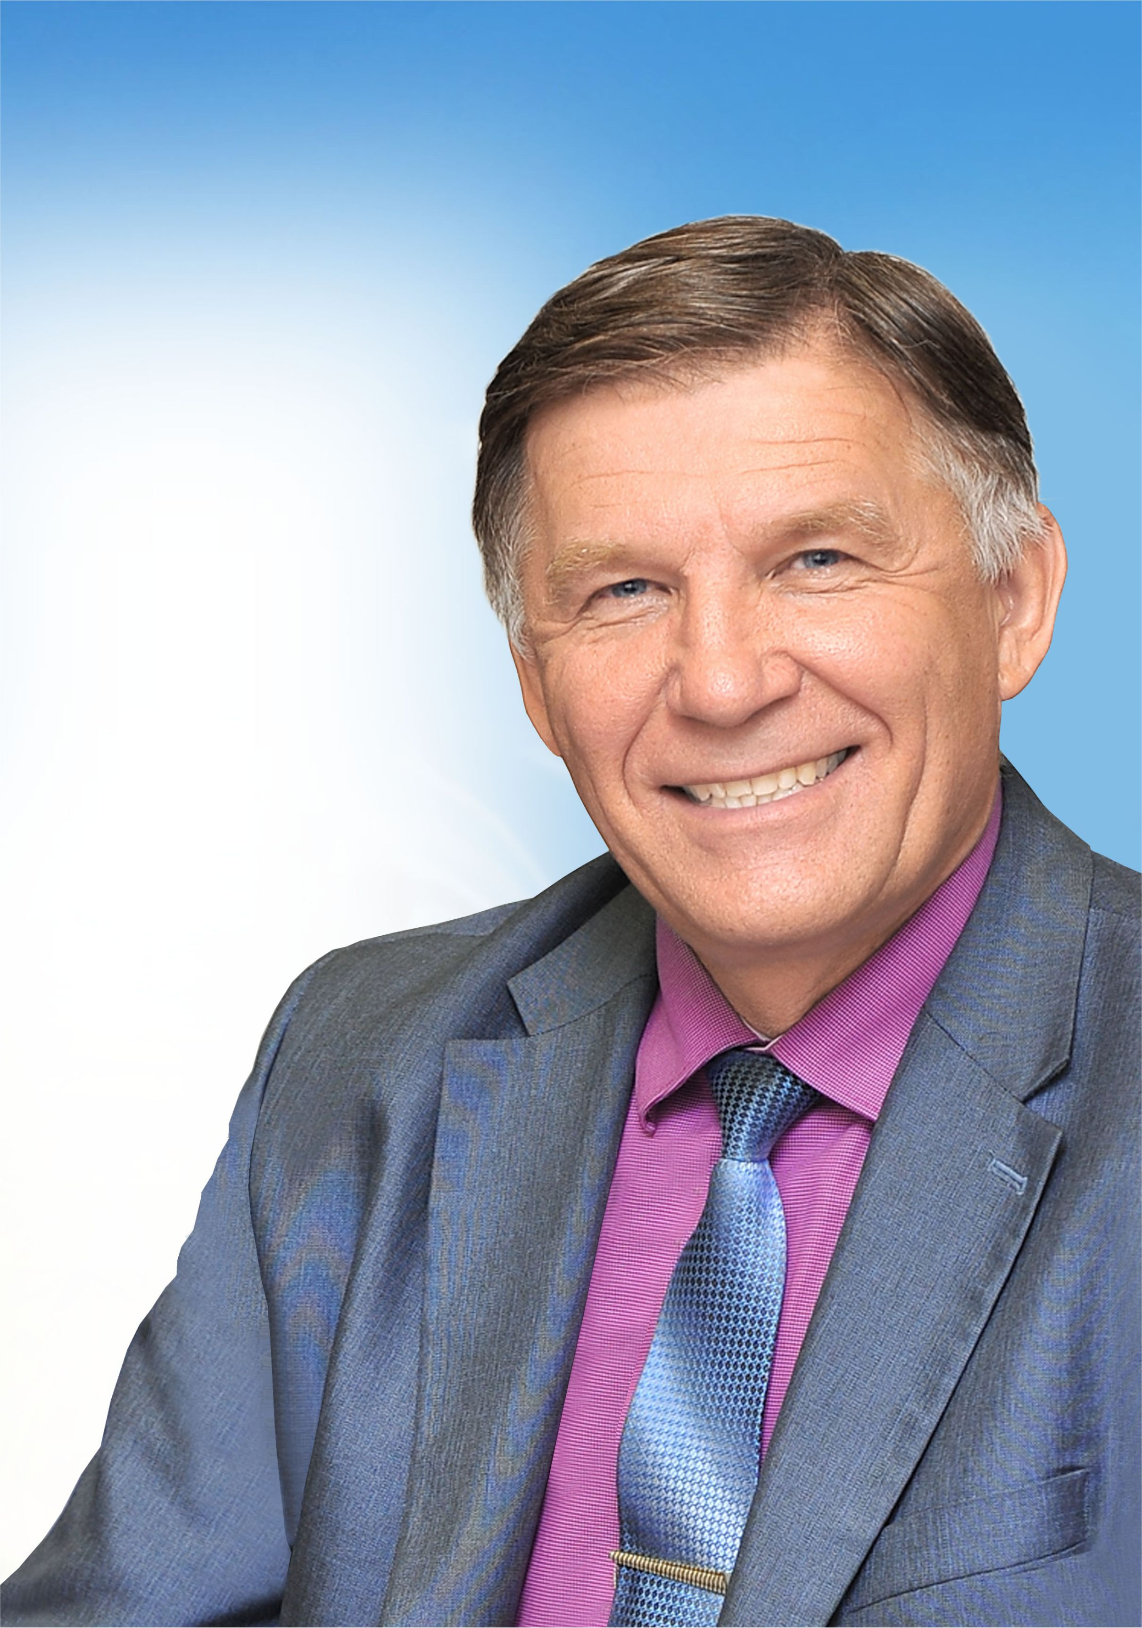
Мои уважаемые избиратели!
Прошедшие полгода моей деятельности в 2016 г., как депутата районного Совета депутатов, можно охарактеризовать как период серьезной и плодотворной работы по решению проблем жителей моего избирательного округа. И для меня, и для вас, уважаемые избиратели, он выдался непростым. Но, тем не менее, совместными усилиями нам удалось немало сделать. И сейчас есть возможность подвести некоторые промежуточные итоги. Личные контакты с избирателями, жилищным активом, постоянные встречи, приемы позволили мне узнать и выяснить основные проблемы, волнующие людей, подключиться к их решению. Конечно, далеко не все удалось решить, но уверен, что совместно нам многое под силу.
Спасибо Вам за внимание и поддержку! Надеюсь на взаимное сотрудничество!
С уважением,
Ваш депутат Александр Иванюк

Город Челябинск
Металлургический район

Отчет
депутата ОМСУ

Александра Иванюка

по работе
в избирательном округе № 4
с января 2016 по
июль 2016 года

